一樓大門 :
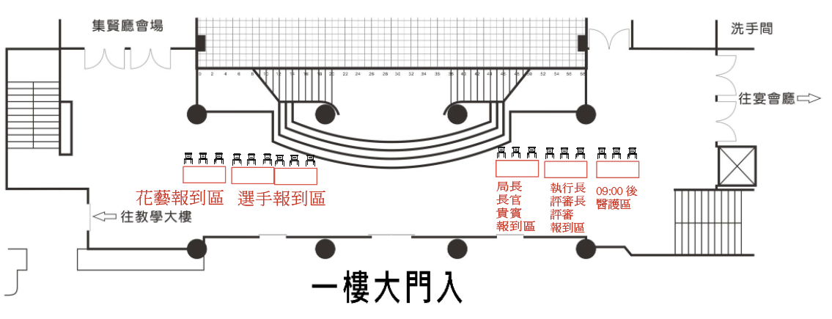

二樓群英堂 :
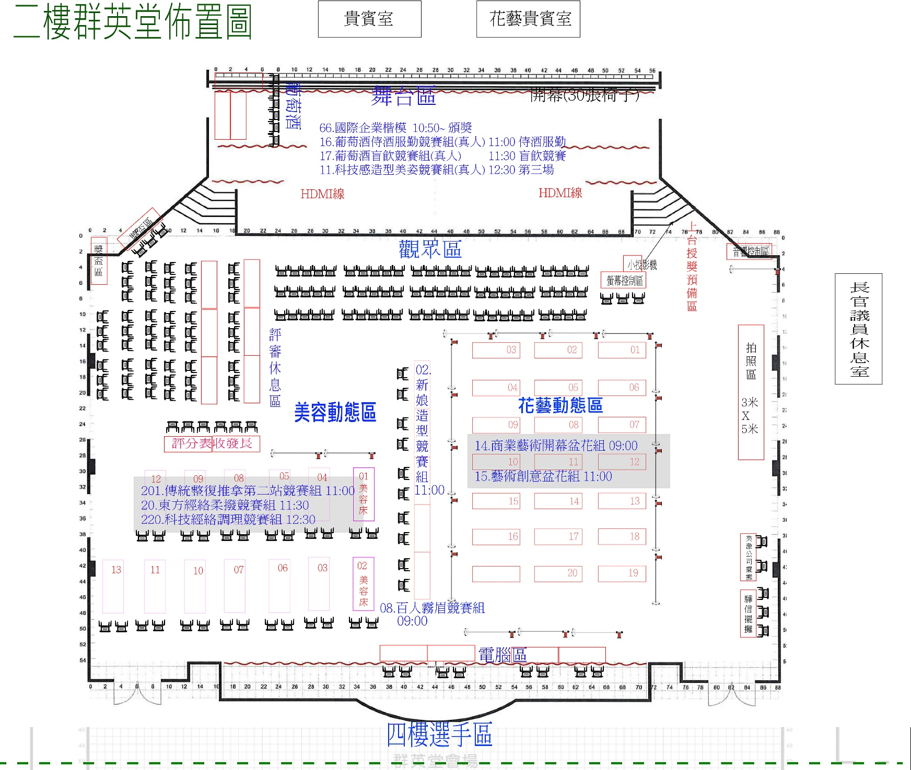

二樓門廳 :
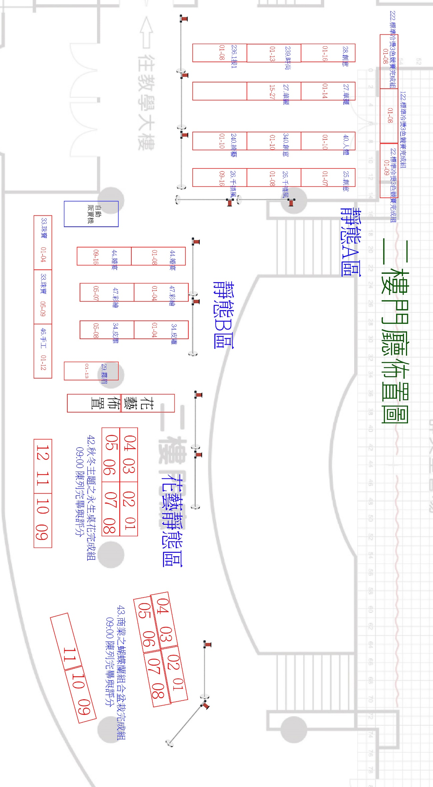
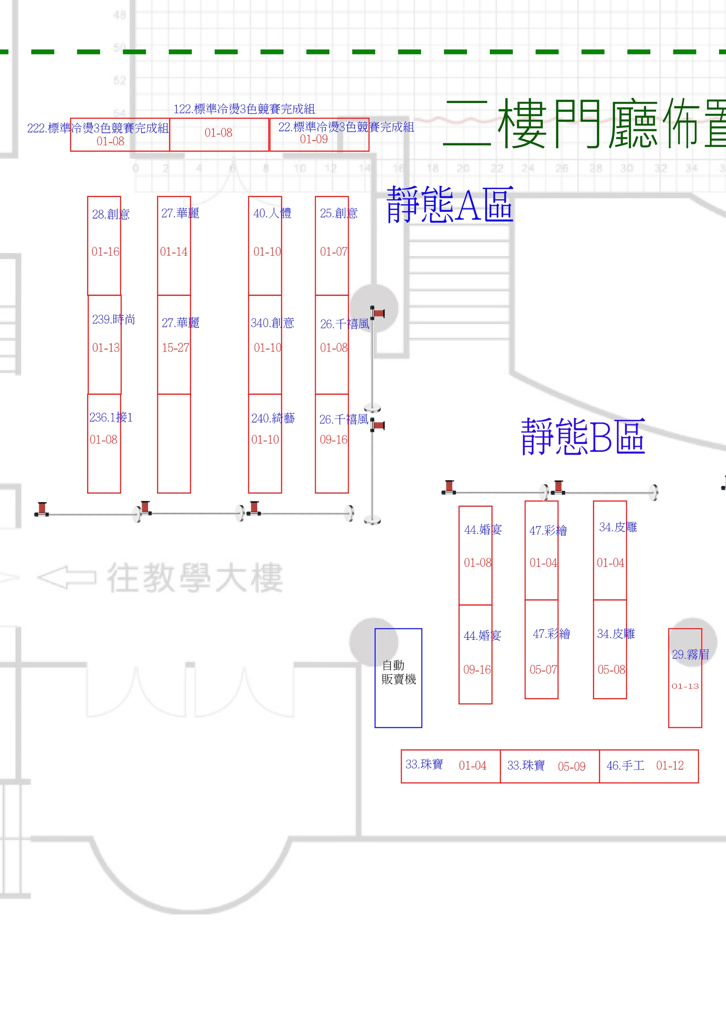

大賽各組時間總表
日期：民國115年10月20日(二) 場地:士林劍潭海外青年活動中心(群英堂)
時間 | 內容 (評審服裝:以全身黑色為主;選手:以白色上衣為主)
08:00~09:00  靜態作品擺放 | 靜態作品區擺放 靜態作品評審評分 09:00~10:20
  靜態A區 | 靜態B區
    22.標準冷燙3色競賽完成組
    25.創意包頭競賽完成組
    26.千禧風Y2K髮型競賽完成組
    27.華麗新娘設計圖競賽完成組
    28.創意化妝設計圖競賽完成組
    40.人體彩繪創意設計圖完成組
    122.標準冷燙3色專業完成組
    222.標準冷燙3色職業完成組
    236.1接1延長技巧完成組(假睫毛)
    239.時尚流行沙龍甲設計(5片)
    240.綺藝時尚創意競賽完成組
    340.創意臉部彩繪競賽完成組
    29.霧眉競賽完成組
    33.珠寶捧花競賽完成組
    34.皮雕工藝競賽完成組
    44.婚宴桌飾競賽完成組
    46.手工藝刺繡競賽完成組
    47.彩繪創作競賽完成組
08:50~09:00 | 美容、美髮、餐飲總評審長 宣誓誓詞 / 09:00 大會會長宣佈開賽
09:00~10:00  第一場次 | 動態現場 第一場次 :  08.百人霧眉競賽組(假皮) 美容動態區 50分鐘  14.神秘箱-商業藝術開幕盆花組(動態) 花藝 動態區 40分鐘
10:20~11:00 | 開幕 長官致詞: 邀請 臺北市政府長官、議員與貴賓
11:00~12:30  第二場次 | 動態現場 第二場次  02.新娘造型競賽組(真人) 美容動態區 50分鐘  15.神秘箱-藝術創意盆花(動態) 花藝動態區 50分鐘  16.葡萄酒侍酒服勤競賽組(真人) 舞台區 7分鐘  17.葡萄酒盲飲競賽組(真人) 舞台區 10分鐘  66.國際企業楷模舞台區 舞台區  201.傳統整復推拿第二站競賽組(真人) 美容動態區 20分鐘  20.東方經絡柔撥競賽組(真人) 第二下半場次 美容動態區 30分鐘
12:30~13:20  第三場次 | 動態現場 第三場次  11.科技感造型美姿競賽組(真人) 舞台區 各2分鐘  220.科技經絡調理競賽組(真人) 美容動態區 30分鐘
13:30~14:00 | 舞台活動、模特兒大合照、網路票選
14:00~16:00 | 頒獎(頒獎公布QRCODE上)
16:00~17:00 | 賦歸

